Gezinsviering WE 1-2 december 2012

1°zo. Advent C jaar
St.Martinus – St.Bavo parochie
Liturgische werkgroep
Lovendegem- Vinderhoute

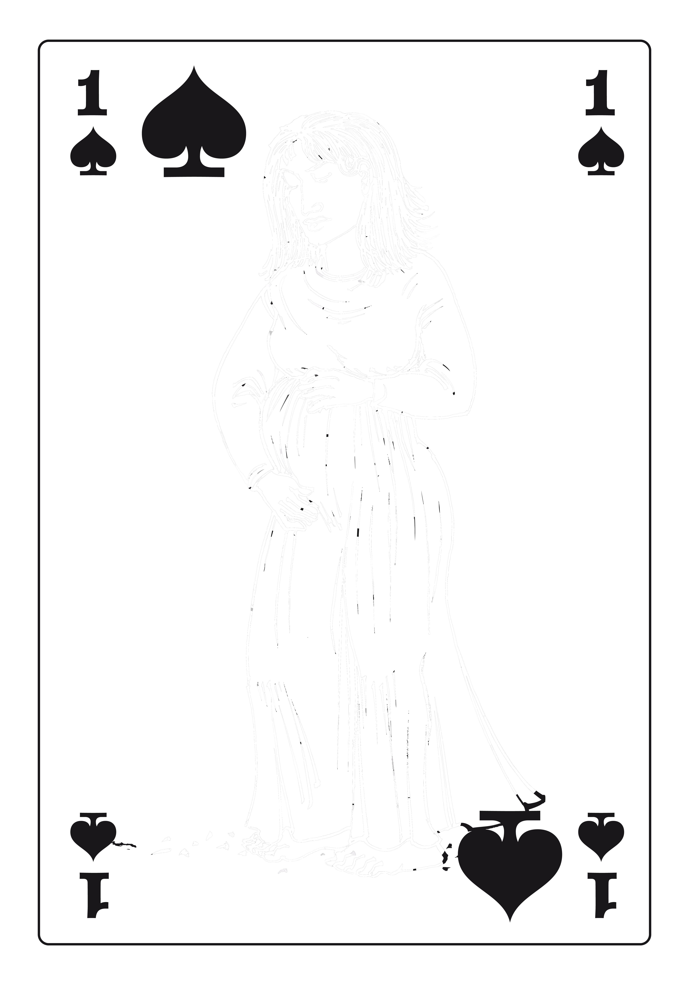
Thema “Trek de kaart

van de belofte …”

Openingslied De nacht loopt ten einde… ZJ 115 1/2/4
Muziekploegje
Begroeting door de Priester

Lichtritus door de kinderen

P. Eeuwige God,
U die steeds een nieuw begin wilt maken met mensen,
met de kaars die we hier gaan ontsteken
willen we een nieuw begin maken.

Aansteken van de eerste kaars

Pastoor Daniël nodigt de misdienaar/kind uit om 1ste kaars aan te steken. Kinderen: wachten tot de kaars is aangestoken, dan pas lezen.

L 1 Dag licht, dag God van de belofte.
Om licht zijn wij gekomen.
Licht in donkere dagen.
Licht op onze levensweg.
L2 Dag licht, dag God met de mensen.
Om warmte zijn we gekomen,
warmte voor koude handen,
warmte die de kou verjaagt.

L3 Dag licht, dag God in mensen.
Om blijheid zijn we gekomen
blijheid om het feest dat komt
blijheid met mensen om ons heen.

L4 dag licht, dag God van de belofte.
Vandaag trekken we onze eerste troef:
(een kind neemt de kaart en toont deze aan de mensen)
de kaart van onze belofte.
Jouw licht kan de donkerte verbreken.
We gaan een nieuwe tijd tegemoet
van Advent naar Kerstmis.
Doe jij ook mee?

Vergevingsmoment

Inleidend gebed

Armoede verjaart niet en daar staan wij niet altijd bij stil.
Armoede uitsluiten en samen hiervoor op weg gaan lukt ons niet altijd.
Vaak kiezen wij ervoor alleen op pad te gaan. Daarom vragen we om vergeving.

L1 De kaart trekken van de belofte is kiezen
om af en toe mee te helpen bij ouderen die het minder goed hebben.
Dat wij aan hen niet voorbijgaan in deze donkere dagen.

Lied Tot zevenmaal zeventig maal… nr.3 Muziekploegje

Lennert De kaart trekken van de belofte is kiezen
Catechese voor een wereld van vrede waar alles nieuw is.
Dat wij geen schrik hebben om het beste van onszelf te geven.

Lied Tot zevenmaal zeventig maal… nr Muziekploegje

L3 De kaart trekken van de belofte is kiezen
voor het goede dat wij aan anderen kunnen doen.
Dat wij dit niet zomaar opgeven, ook als we geen zin hebben.

Lied Tot zevenmaal zeventig maal… nr Muziekploegje

Afsluitend gebed

Goede God, laat ons wakker zijn en aandachtig om Uw woord om te blijven kiezen voor wat U van ons verlangt. En schenk de kracht om ons voor te bereiden op de komst van uw Zoon, Jezus.
Amen.

Openingsgebed

Goede God,
zoals een zwangere vrouw
zien we verwachtingsvol uit
naar de geboorte van Jezus,
de komende Mensenzoon.
Help ons uw tekenen te verstaan.
Schenk ons de geest van onderscheiding
om te zien waar Gij U openbaart,
in onze wereld,
in mensen,
in het leven van elke dag.
En help ons mee te bouwen aan uw visioen
van gerechtigheid en vrede voor iedereen,
in het bijzonder voor oudere mensen in armoede.
Zo bidden we U in naam van Jezus,
uw Zoon en onze Broeder.
Amen.
Pastoor Daniël: nodigt de kinderen uit om vooraan
voor het altaar op de treden te zitten, om te luisteren naar het verhaal.

Eerste lezing Marianne

De advent is een tijd van wachten, zegt mijn juf.
Maar wie wil er nu graag wachten? Dat is toch niet leuk?
Wachten bij de tandarts of bij de kassa van de supermarkt.
Als ik wacht, verveel ik me dood.

Wachten is soms nodig, zegt mijn mama.
Toen ik van jou in verwachting was, kon ik alvast van je dromen
en alles klaarmaken voor je komst. Dat wachten was best leuk.

Wachten op mijn verjaardag, wachten op vakantie,
dat is soms wel spannend.
Wachten op Kerstmis is anders.
We vieren opnieuw de geboorte van Jezus,
ook al is dat tweeduizend jaar geleden gebeurd.

Als je moet wachten, heb je tijd om na te denken.
Wat betekent Jezus voor mij?
Hoe kan ik echt een kind van God zijn?
Lieve God, wacht jij met mij mee?
Dan wordt Kerstmis echt een feest!
(Naar een viering van huizetriest.be)

Lied Op een God die door de eeuwen… ZJ 108 1/2/3 Muziekploegje

Evangelie uit Lucas 21,25-28.34-36

Pastoor Daniël: De kinderen mogen nu samen zijn voor een creatief moment:
De kleine kinderen gaan de speelkaart kleuren en mogen er in tekenen.
zij die al kunnen schrijven gaan zoeken naar woordjes
die vertellen hoe zij oudere mensen kunnen helpen.
Homilie

Naamopgave van de Vormelingen

Catechist Je naam, dat is meer dan een verzameling lettertjes.
Je naam dat ben jijzelf.
Als iemand je roept bij je naam, bedoelt hij jou helemaal.
Alles in jou: je blijheid, je verdriet, je angst, je geloof, je twijfels,
je talenten.
Je naam groeit ook met je mee.

Mieke De vormelingen roept de groepjes af voor de naamopgave.

Catechist

Afsluitende bezinningstekst

Je voelt een hand op je schouders,
en je hoort een stem die zegt:
Ik ben er.
Ik ga met je mee.

Je ziet om:
een mens die je toelacht,
ogen die je moed geven,
en je voelt een hand die vast is en warm.
God, zeg je dan,
‘ fijn dat je meegaat,
want alleen ben ik te klein en te bang...'

God gaat altijd
in mensen met je mee...!
(W. Bruyninckx)

Lied na de naamopgave: Je hebt het goed gehoord… Muziekploegje

Geloofsbelijdenis ZJ 9d blz. 60 Muziekploegje

Voorbede

Inleidend gebed

Bidden wij vol vertrouwen tot God en leggen wij Hem alles voor wat ons hart bezighoudt op onze weg naar Kerstmis.

L1 Laat ons de kaart trekken ‘van het geloven in een ander’
voor ieder kind zoals wij,
voor ieder mens die het geloof in zichzelf verliest
omdat er te weinig mensen zijn die in hem of haar geloven
Laten wij zingend bidden.

Lied Laat zo je licht maar schijnen… Muziekploegje
Charlotte Laat ons de kaart trekken ‘van de dienstbaarheid’
Catechese voor alle mensen die het moeilijk hebben in onze samenleving
die nood hebben aan onze hulp
om zo een hoopvolle toekomst te hebben.
Laten wij zingend bidden.

Lied Laat zo je licht maar schijnen… Muziekploegje

L3 Laat ons de kaart trekken ‘van gelijkwaardigheid’
voor hen die de mogelijkheid niet krijgen om te tonen wat ze waard zijn.
Zodat wij nooit uit het oog verliezen
dat een mens meer is dan wat hij kan of weet.
Zodat wij iedereen steeds een evenwaardige kans bieden.
Laten wij zingend bidden.

Lied Laat zo je licht maar schijnen… Muziekploegje

Gilles Laat ons ook de kaart trekken ‘van het delen’ met de anderen
Catechese en speciaal met de oma’s en opa’s die met weinig middelen
moeten rond komen.
Zodat we samen kunnen genieten en niemand zich alleen hoeft te voelen.
Laten wij zingend bidden.

Lied Laat zo je licht maar schijnen… Muziekploegje

Nog aanvullende voorbeden door de Priester

Lied Laat zo je licht maar schijnen… Muziekploegje

Afsluitend gebed

Levende God, Gij zond uw Zoon Jezus. Help ons zoals Hij zwakke mensen
te helpen en nabij te zijn. Wij vragen het U in Zijn naam.
Amen.

MEDEDELINGEN

Tijdens de offergaven Instrumentaal: Vrede is onze weg… Muziekploegje

Gebed over de gaven

Goede God,
maak ons beschikbaar
en breekbaar als levend brood.
Maak ons genietbaar
als tintelende wijn
voor hen die vreugde
en vriendschap moeten missen.
Kom onder ons
en groei zienderogen in ons midden,
in onze wereld.
Amen.

HET GROTE DANKGEBED ZJ X blz. 117 Muziekploegje

Heilig…

Onze Vader (samen bidden)
Pastoor Daniël: nodigt de kinderen uit om een kring te vormen
rond het altaar en elkaar een hand te geven.

Vredewens Ik wens je vrede van God… nr. 2 Muziekploegje

Communie

Tijdens de Communie Instrumentaal: We want to see Jesus…
en onmiddellijk erna: Hiney ma tov… Muziekploegje

Bezinningstekst na de Communie

L1 Laat mij iemand zijn, Jezus.
Dat ik niet wordt vergeten.
Dat ik gekend wordt bij naam.

L2 Dat ik word gezien,
niet om mijn bezit,
niet om mijn uiterlijk,
niet om mijn gezondheid,
niet om mijn jeugd,
niet om wat ik zeg of denk,
niet om wat ik doe.

L3 Maar omdat Uw naam is:
‘Jij mag er zijn.’
Mens,
zie mij staan zoals ik ben
een mens met een gezicht
en een hart,
met verlangen en verdriet,
met dorst naar een ander.
Geef me een naam.
En een bestaan.
(B.Walgraeve)

Communielied Er is een lichtje… Muziekploegje

Slotgebed

Goede God,
ga met ons mee doorheen deze advent.
Telkens we een kleine of gekwetste mens ontmoeten,
komen we U tegen.
Help ons dat wij samen met Welzijnszorg
de kaart trekken van de belofte,
dat er ook hoop is voor
oudere mensen in armoede.
Wij bidden U
dat het licht worden
als we waakzaam zijn en elkaar steunen.
Geef ons de kracht om met U
deze ongehoorde dingen
waar te maken voor de iedereen.
Dat vragen we U in naam van Jezus,
uw Zoon en onze Broeder.
Amen.

Zending en zegen

Claire: Alle kinderen worden naar voor gevraagd want de sint heeft ook aan hen gedacht.
Marianne: mand

Slot Instrumentaal: Ga mee op weg… Muziekploegje

Bronnen
- Liturgische map Welzijnszorg 2012
- Eigen teksten

- B.Walgraeve
- Naar een viering van huizetriest.be

Afspraken
- Mail naar:
  - Muziekploegje
  - Lectoren
  - Klaarzetten banken
- Creatief moment: speelkaarten: kopie nemen

